Une chanson
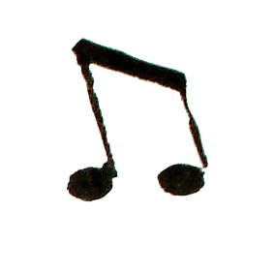
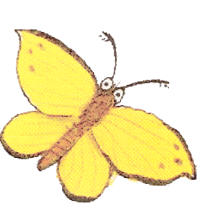

Refrain :
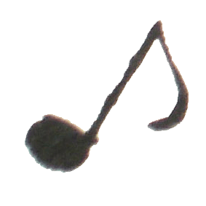
C’est une chanson qui monte, qui monte
C’est une chanson qui fait le tour du monde.
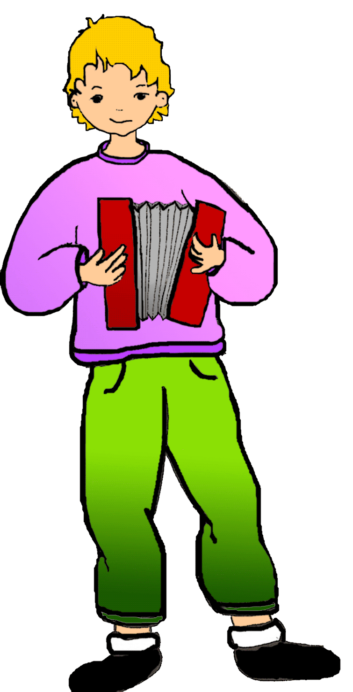
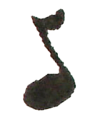
Une chanson de rues, de maisons
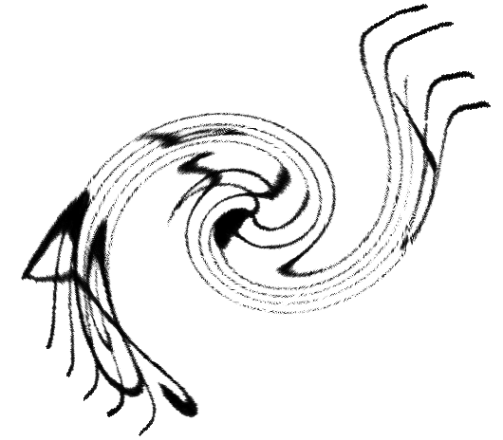
Une chanson de filles et de garçons.
C’est une chanson qui monte, qui monte
C’est une chanson à l’humeur vagabonde.
Une chanson de champs, de moissons
Une chanson qui vous donne le frisson.

Une chanson pour trois fois rien
Une chanson qui fait du bien
Elle chauffe les cœurs
Elle sèche les pleurs
Même quelques heures.
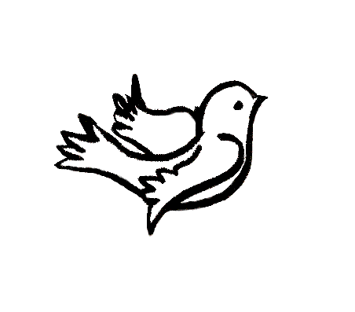

1/ -

Une chanson d’enfants, de grands
Une chanson pour tous les temps
Ça donne un sourire
C’est beau de le dire
Y’a des choses pires.
Une chanson sans partition
Une chanson d’accordéon
Elle trotte dans la tête
Comme un air de fête
Plus rien ne l’arrête.

REFRAIN FINAL

C’est une chanson qui monte, qui monte.
C’est une chanson pour les brunes et les blondes.
Une chanson qui dort sous les ponts
Une chanson qu’on chante à l’unisson.
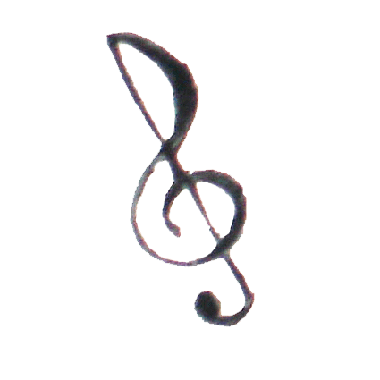
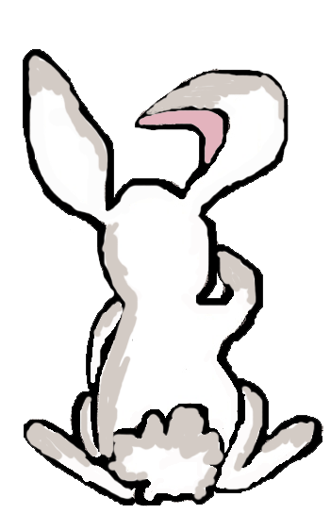
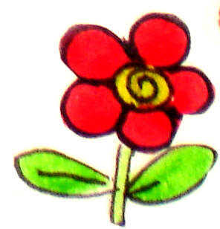
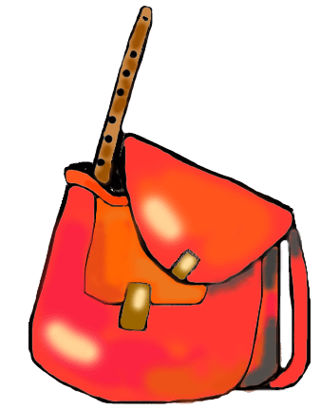
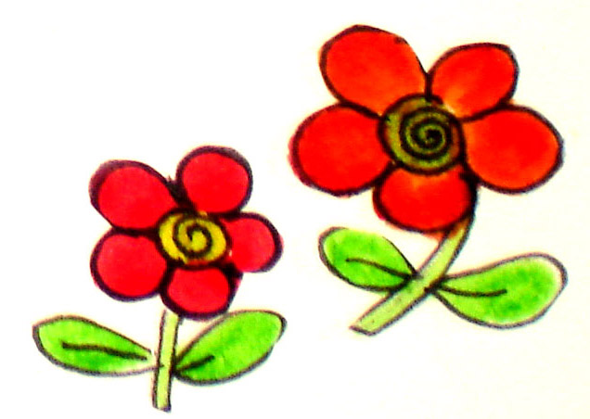
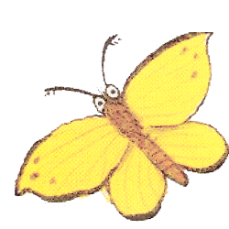

2/ -

3/ -

Paroles et musique

